TRABAJO DE INDUCCION PROYECTO TECNOLÓGICO

INFORMATICA



PRESENTADO POR:

JUANA VALENTINA CAMACHO LÓPEZ

KELLY JOHANNA RAMIREZ PAEZ

JULIANA VALENTINA RODRIGUEZ SALCEDO

PRESENTADO A:

ANDREA FORERO

OCTAVO

GIMNASIO CERVANTES

FACATATIVA

2016

|  |  |
| --- | --- |
| TECNOLOGÍA ACTUAL | TECNOLOGÍA DE LOS 80 |
| hay más accesibilidad a ella | Era más difícil que hubiera acceso a ella |
| Se encuentra más fácil la información necesitada | Era un poco difícil que se encontrara la información necesitada |
| Es esta innovando los aparatos tecnológicos | Para ese tiempo era innovador pero ya en esta época es un poco anticuado y aburrido |
| Se ha inventado más aparatos para la facilidad del encuentro de la información | Ya gracias a la innovación de la tecnología actual se ha olvidado lo antigua |
| Hay más capacidad de guardar información | Tenía poca capacidad de guardar información |
| Es más fácil de saber de algo como un lugar solo investigas y te sale la historia | Era más difícil conocer la historia de un lugar |
| Es más fácil la comunicación entre las personas | Era más difícil la comunicación de las personas |

ARTEFACTOS TECNOLOGICOS EN LOS 70

En la década de los 70 la electrónica está en pleno auge y se generan innovadores inventos algunos de ellos son: el reloj digital, escáner rayos x, video domésticos, protocolo de internet, protocolo de control de transmisión, códigos de barras, computadora personal walkman catalizadores para automotores.

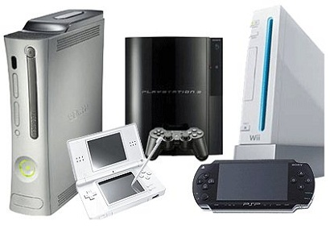 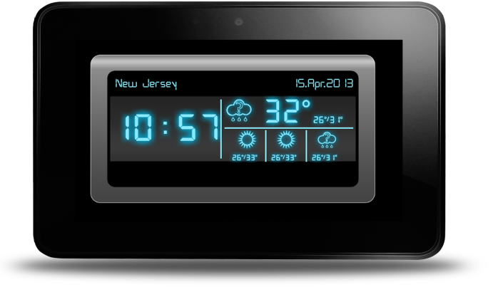



**Artefactos tecnológicos de los años 80**

**La consola de videojuegos**

**Dice el proverbio que los hombres sólo se diferencian de los niños en el precio de sus juguetes (aunque últimamente ni eso). Fue en 1975 cuando Magnavox y Atari presentaron el famoso Pong, que consistía simplemente en una pantalla negra, un cuadrado blanco, dos palitos en cada borde y una pelota que rebotaba en los palitos a modo de juego de tenis muy básico. Desde entonces, la industria del videojuego se ha mantenido como una de las más resistentes a la recesión económica, dando fe de que siempre se ha considerado casi un bien de primera necesidad. Y es que el juego a veces puede resultar tan imprescindible como la comida. No sólo de pan vive el hombre, dicen. Actualmente, la calidad y variedad de los juegos resulta apabullante. Cada vez se parecen más a la realidad, construyendo entornos virtuales tan vívidos que nos sumergen en la acción como si de la propia vida se tratase.**

**El módem**

**Primera vía de conexión del mundo con Internet. No podía faltar en esta colección de aparatos influyentes de la era digital. A través de sus “baudios” nos conectábamos a la Red a velocidades que entonces nos parecían estratosféricas. Desarrollado en 1981 por Hayes Communications, el módem permitió la comunicación bidireccional entre personas y propició la masificación de Internet en la sociedad. Una vez cumplida su función de pistoletazo de salida, dejó paso a sistemas mucho más potentes pero que en esencia funcionaban de modo similar en la transmisión de datos.**

